LA FORTERESSE CACHÉE
Réalisé par Akira Kurosawa (1958) - Avec Toshiro Mifune, Kamatari Fujiwara, Misa Uehara, Minoru Chiaki, Eiko Miyoshi, Susumu Fujita

Pendant les guerres civiles du XVIe siècle, le clan des Akizuki a été décimé. Seule demeure Yuki, la princesse héritière, chargée de refonder la dynastie. Pour cela, elle doit quitter les contrées hostiles pour atteindre les territoires d'un clan allié, en emportant avec elle un trésor qui suscite toutes les convoitises... Son chemin va croiser celui du général, Rokubura et de deux paysans, Tahei et Matashichi, qui vont l'aider dans un désintéressement suspect. Mené par l'énergie et l'expérience de Rokuruta, le groupe devra éviter tous les pièges. Les deux paysans ne s’attirent que des ennuis et tentent de fuir avec l'or. De plus, la princesse doit se faire passer pour muette pour ne pas traduire ses origines nobles et risquer la mort…

LE FILM QUI A INSPIRÉ GEORGE LUCAS POUR
LA GUERRE DES ETOILES !
Ours d'Argent du Meilleur Réalisateur (Festival de Berlin 1959)

Oeuvre épique et guerrière, tournée en Cinémascope Noir & Blanc, LA FORTERESSE CACHÉE est considérée à juste titre comme une œuvre-phare du réalisateur. Ce film est ainsi connu pour avoir directement influencé George Lucas pour La Guerre des Etoiles.

Kurosawa n'hésite pas ici à introduire le comique avec les personnages des deux paysans, gaffeurs, roublards et maladroits, véritable tandem à la Laurel et Hardy version nippone. Leur bêtise est contrebalancée par le personnage de Rokuruta (joué par Mifune), posé et réfléchi.

Après deux films très sombres (Le Château de l'Araignée et Les Bas-Fonds), Kurosawa livre ici un film d'aventures à l'état pur pour notre plus grand bonheur.

En édition Blu-ray+DVD+Livret

le 8 Mars 2017

Matériel promotionnel disponible sur demande - Images et visuels disponibles dans l’Espace Pro via www.wildside.fr
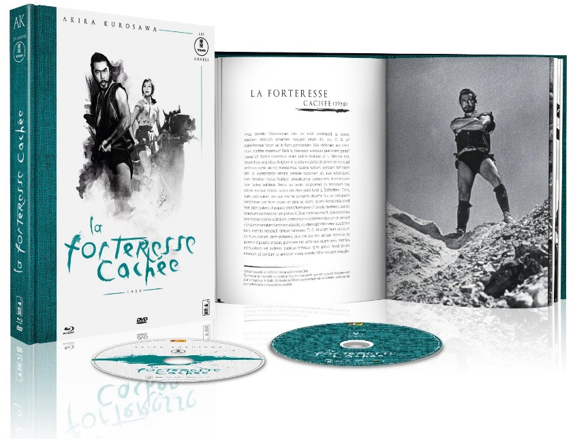

CARACTÉRISTIQUES TECHNIQUES DVD
Master restauré HD – Noir & Blanc - Format image : 2.35, 16/9ème compatible 4/3 - Format son : Japonais DTS & Dolby Digital Mono - Sous-titres : Français - Durée : 2h13

CARACTÉRISTIQUES TECHNIQUES Blu-ray
Master restauré HD – Noir & Blanc - Format image : 2.35 - Résolution film : 1080 24p Format son : Japonais DTS Master Audio Mono - Sous-titres : Français - Durée : 2h18
ComplÉments
- Kurosawa et l’utilisation du Cinémascope (44’)
- Gidai-geki Style 1950-1958 (26’)
- Gidai Geki, l’héritage de Kurosawa (26’)
+ un livret de 60 pages, écrit par Christophe Champclaux

Prix public indicatif : 24,99 Euros le Blu-ray+DVD+livret

Extrait du livret (60 pages) accompagnant l’édition, écrit par Christophe Champclaux

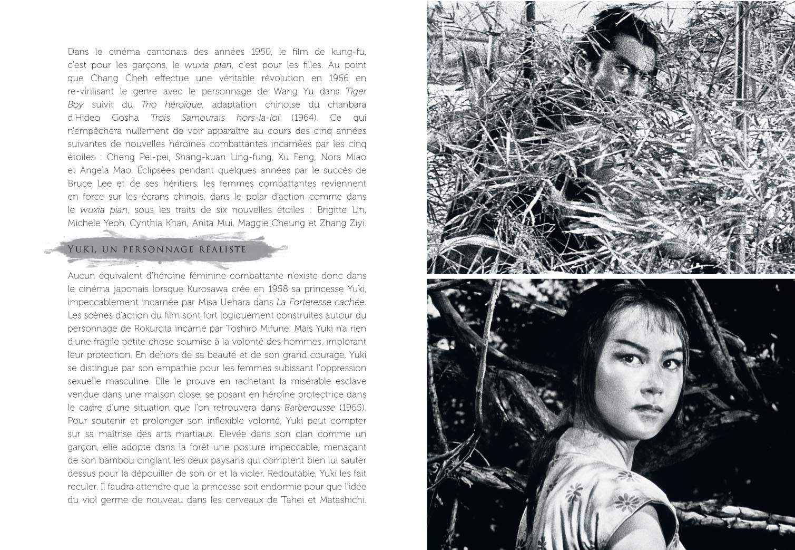
Christophe Champclaux est historien du cinéma et produit des séries documentaires (Paris Première, RFO, Ciné Classic, MCE, suppléments DVD & Blu-ray).
Passionné par le cinéma asiatique, il a publié depuis plus de 25 ans de nombreux articles sur la représentation des arts martiaux au cinéma, regroupés dans Tigres et Dragons (4 volumes - Guy Trédaniel). Depuis 2015, il dirige avec Linda Tahir la collection de beaux livres Ciné Vintage (Le Courrier du livre), consacrée à l'histoire du cinéma par les genres.

LA COLLECTION : 17 FILMS
De 1943 à 1970, une œuvre majeure pour l’un des maîtres incontestés du cinéma mondial

Un merveilleux dimanche / Le plus dignement / Je ne regrette rien de ma jeunesse / Qui marche sur la queue du tigre...
L’Ange ivre / Chien enragé / Vivre / Vivre dans la peur / Yojimbo (Le Garde du corps) / Sanjuro / Le Château de L’araignée / La Forteresse cachée
Les Bas-fonds / Les Salauds dorment en paix / Entre le Ciel et l’Enfer / Barberousse / Dodes’kaden

Éditions Blu-ray+DVD+Livret

Déjà disponibles

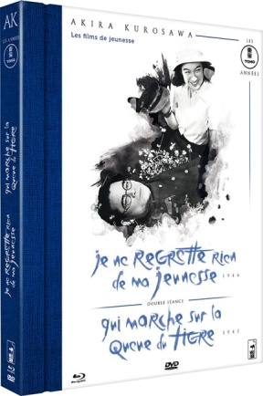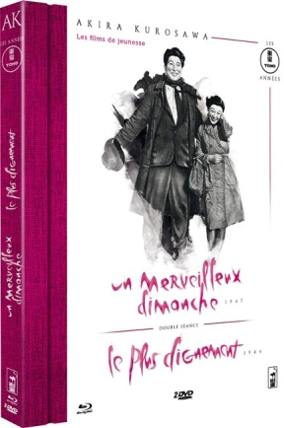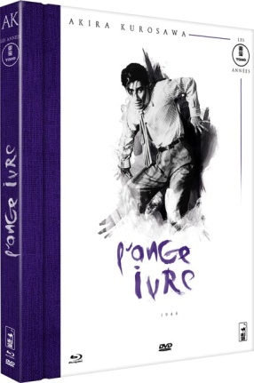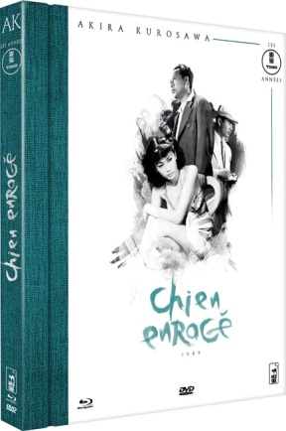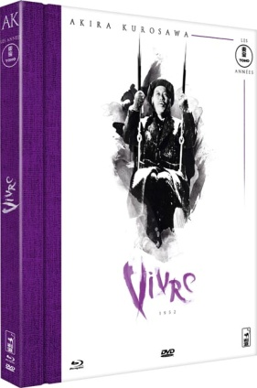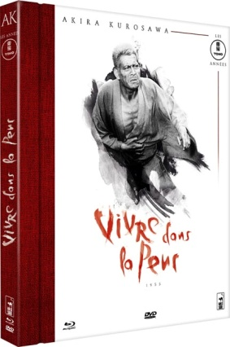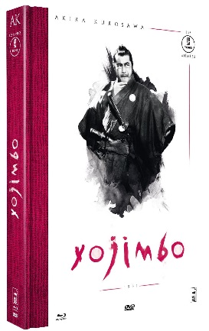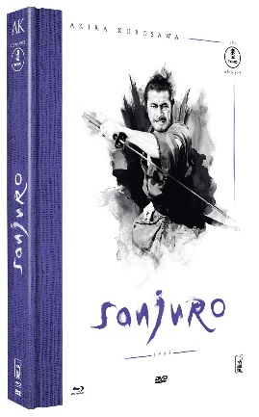

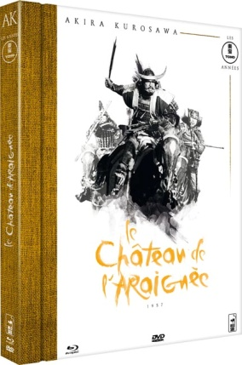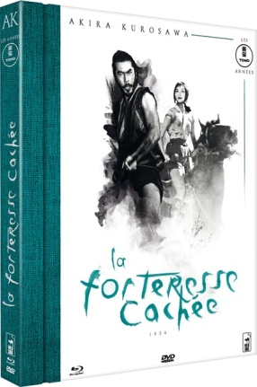 À paraître : 